Viernes
28
de abril

Segundo de Secundaria
Matemáticas

Resolución de problemas de conversiones de unidades en el Sistema Internacional de Medidas y el Sistema Inglés II

Aprendizaje esperado: resuelve problemas que implican conversiones de unidades del Sistema Inglés (yarda, pulgada, galón, onza y libra).

Énfasis: dar sentido y significado a la resolución de problemas que implican conversiones de unidades de capacidad y masa.

¿Qué vamos a aprender?

Continuaras con la segunda parte de estudio del Sistema Internacional de Unidades y del Sistema Inglés. En esta sesión, profundizarás en las unidades de capacidad y masa. Para ello, analizarás y le darás tanto sentido como significado a la resolución de problemas que implican conversiones de unidades de galón, onza y libra.

¿Qué hacemos?

Inicia con la resolución del siguiente problema.

Problema 1: pintura (galones)

Alba necesita pintar la superficie rectangular de una barda que mide 15.2 metros de largo y 3.5 metros de altura. Cuando acude a comprar la pintura, el encargado de la tienda le informa que únicamente vende la pintura por galones.

Alba sabe que con un litro de pintura puede pintar 10 m2. ¿Cuántos galones de pintura debe comprar Alba para aprovechar al máximo su compra?

Toma un momento para pensar en la forma de resolver este problema. Registra tus ideas en tu cuaderno. También realiza una estimación de la cantidad de pintura en galones que debe comprar Alba.

Una manera de comenzar a resolver el problema consiste en calcular el área de la superficie de la barda que va a pintar Alba, en este caso, representada por el rectángulo de 15.2 metros de base y 3.5 metros de altura.

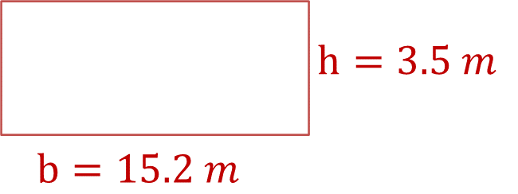

Se usa la fórmula:

Donde:

A: el valor del área de un rectángulo.
b: representa el valor de la base.
h: el valor de la altura.

Al sustituir las medidas, de la base y de la altura en la fórmula, y resolver la multiplicación, se obtiene 53.2 metros cuadrados.

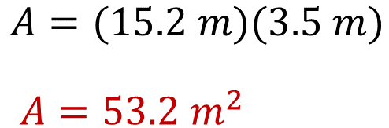

Reflexiona en la siguiente pregunta: ¿qué se puede hacer a continuación?

Una manera de continuar con la resolución de este problema consiste en calcular la cantidad de pintura necesaria para cubrir toda la superficie de la barda.

Entonces, se analiza la relación entre el área a pintar y la cantidad de pintura necesaria. Para ello, se elabora una tabla de valores como la que se muestra a continuación, y se realiza la siguiente pregunta: ¿qué cantidad multiplicada por los valores del área a pintar da como resultado los valores de la cantidad de pintura?

Área por pintar en metros cuadrados | 10 | 53.2
Cantidad de pintura en litros | 1

Se debe encontrar un factor que al multiplicarlo por 10 metros cuadrados se obtenga como resultado 1 litro. Para encontrar ese factor, se establece la igualdad, 10 metros cuadrados por "x" igual a 1 litro. Al dividir ambos miembros de la igualdad entre 10 metros cuadrados, se obtiene la relación 1 litro de pintura sobre 10 metros cuadrados.

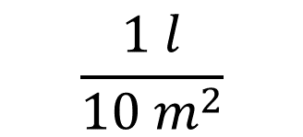

Este es el factor por el que se debe multiplicar el valor del área a pintar para obtener la cantidad de pintura necesaria. Como la cantidad de área que se desea pintar es 53.2 metros cuadrados, se multiplica esa cantidad por el factor 1 litro de pintura sobre 10 metros cuadrados.

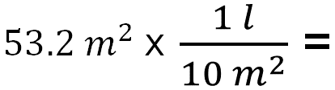

Para realizar la operación, primero se divide 53.2 metros cuadrados entre 10 metros cuadrados: 53.2 entre 10 da como resultado 5.32 y las unidades se simplifican. Luego, al multiplicar 5.32 por 1 litro, se obtiene 5.32 litros.

Sin embargo, se tiene que considerar que la pintura se vende por galones. ¿Qué se puede hacer para solicitar la compra en términos de galones?

Ahora, se deben convertir las unidades de la cantidad de pintura que se obtuvo a galones. Se sabe que se deben adquirir 5.32 litros de pintura y que un galón es equivalente a 3.785 litros.

Con base en esta información y lo que se realizó anteriormente, ¿qué factor multiplicado por la cantidad de pintura en litros da como resultado la cantidad de pintura en galones?

Por lo tanto, se debe encontrar un factor que al multiplicarlo por 3.785 litros se obtenga como resultado 1 galón. Para encontrar ese factor, se establece la siguiente igualdad, 3.785 litros por "x" es igual a un galón.

Al dividir ambos miembros de la igualdad entre 3.785 litros, se obtiene que el factor buscado es 1 galón de pintura sobre 3.785 litros o 0.264 galones por litro.

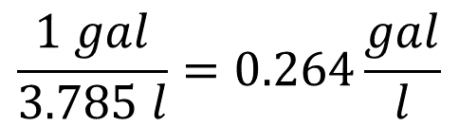

Este es el factor por el que se debe multiplicar la cantidad de pintura en litros para obtener la cantidad de pintura en galones. La cantidad que se desea convertir en unidades es 5.32 litros, entonces, se multiplica esa cantidad por el factor 0.264 galones por litro. Así, al multiplicar 5.32 por 0.264 se obtiene, aproximadamente, 1.4 galones.

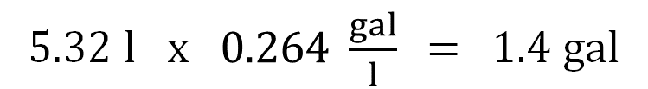

De esta manera, Alba sabe que debe adquirir 1.4 galones de pintura.

Ahora, analiza la siguiente situación con la intención de conocer otra forma de realizar la conversión de unidades.

¿Sabes qué es la densidad? En física y química, la densidad de un material ya sea líquido, sólido o gaseoso, es la relación entre su masa y volumen. Con esta información, resuelve una situación en la que tienes que calcular la densidad de un objeto.

Problema 2: densidad prisma

Se tiene un prisma de aluminio cuya masa es de 1,188 libras, ¿cuál es su densidad en kilogramos por metro cúbico?

Como se mencionó anteriormente, la densidad es una relación entre la masa y el volumen. Entonces, ¿qué se tiene que calcular para tener la masa y el volumen?

La masa ya se tiene: es de 1,188 libras. Por otro lado, se pide expresar la densidad en kilogramos por metro cúbico.

Las medidas del prisma son las siguientes:

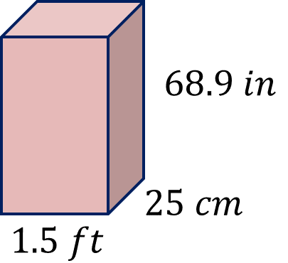

La base del prisma rectangular mide 1.5 pies de largo y 25 centímetros de ancho. La altura del prisma es de 68.9 pulgadas.

Toma un momento para pensar sobre una manera de resolver este problema y escríbelo en tu cuaderno.

Una manera de iniciar la resolución del problema es convertir todas las unidades de masa a kilogramos y las de longitud a metros, y a partir de esto, relacionar la masa y el volumen en unidades del Sistema Internacional de Medidas. Resuelve el problema.

Puedes comenzar con el cálculo del volumen del prisma. Para ello, convertirás a metros todas las unidades de longitud dadas en el Sistema Inglés. Inicia con el largo de la base del prisma. Convierte 1.5 pies a metros.

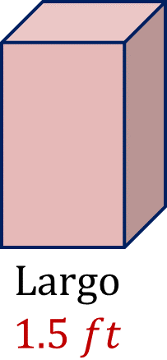

La equivalencia es la siguiente: un metro es aproximadamente igual a 3.28 pies. Con ello, se establece la relación proporcional:

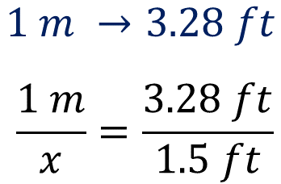

Para determinar el valor de "x", que representa el número de metros por calcular, se tiene que multiplicar 1.5 pies por un metro y luego dividir el producto obtenido entre 3.28 pies.

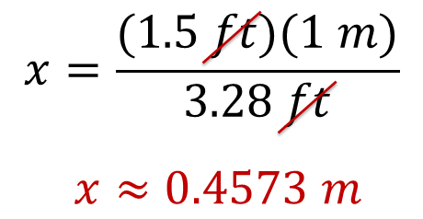

Resulta, aproximadamente, 0.4573 metros. Esta es la medida del largo de la base del prisma expresada en metros.

Ahora, continúa con la conversión de unidades de la medida del ancho de la base. En este caso, convertirás 25 centímetros a metros.

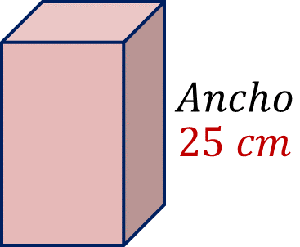

Si se considera la equivalencia: un metro es igual a 100 centímetros, se puede establecer la relación proporcional 1 metro es a “x” metros como 100 centímetros es a 25 centímetros.

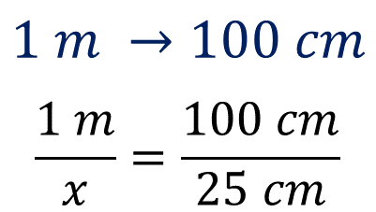

De esta manera, para determinar el valor de "x", que representa el número de metros por calcular, se multiplica 25 centímetros por un metro y el producto obtenido se divide entre 100 centímetros. Simplifica las unidades de medida comunes, en este caso, los centímetros que se encuentran en el numerador con los centímetros del denominador.

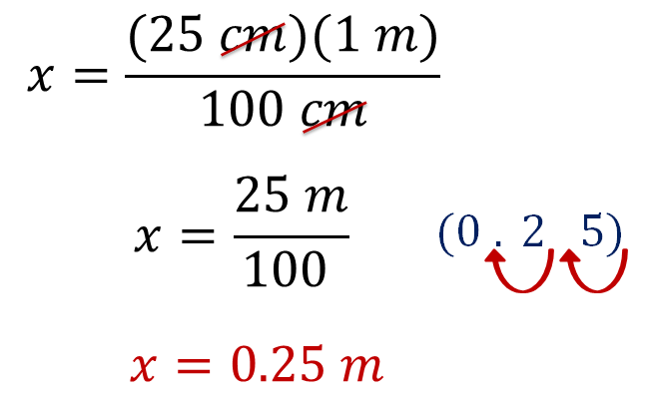

Se obtiene como resultado 0.25 metros.

Ahora, lleva a cabo la conversión de las unidades en la medida de la altura. La altura mide 68.9 pulgadas y, al igual que con las otras magnitudes del prisma, las convertirás a metros.

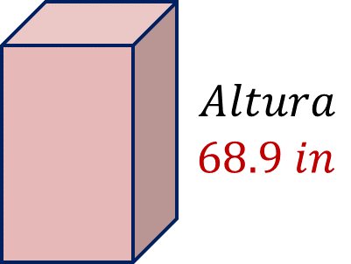

Si se considera la equivalencia: una pulgada es igual a 0.0254 metros, se puede establecer la relación proporcional: una pulgada es a 68.9 pulgadas como 0.0254 metros es a “x” metros.

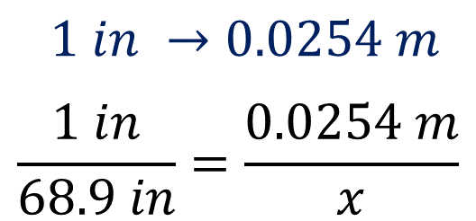

En este caso, para determinar el valor de "x", que representa la altura del prisma, multiplica 68.9 pulgadas por 0.0254 metros y divide este producto entre una pulgada. Se pueden simplificar las unidades de medida comunes, en este caso, las pulgadas, que se encuentran en el numerador y en el denominador.

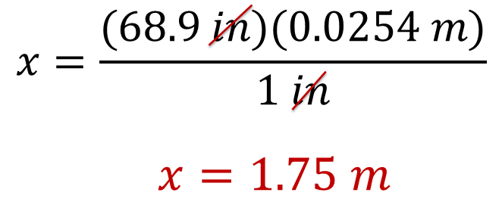

Por lo tanto, se obtiene como resultado 1.75 metros.

Ahora, ya puedes calcular el volumen del prisma. ¿Cuál es la fórmula para calcular el volumen de un prisma? Es:

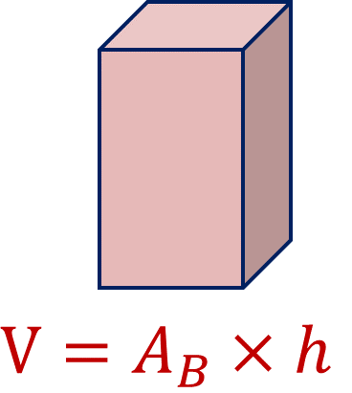

Donde

A subíndice B: representa el valor del área de la base
h: representa la medida de la altura.

Ya tienes la medida de la altura del prisma. Falta por calcular el área de la base.

Una vez que ya tienes las medidas del prisma rectangular en el Sistema Internacional de Medidas puedes continuar con el cálculo del área de la base. La base o largo del rectángulo tiene una medida igual a 0.4573 metros y la medida de su altura o ancho es igual a 0.25 metros; procede a determinar su área.

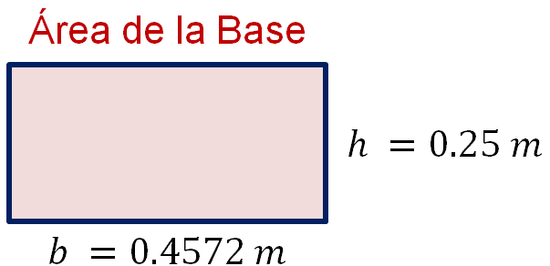

Y usarás la siguiente fórmula:

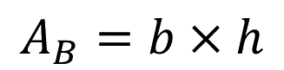

Sustituye los valores en la fórmula. Así que el área de la base es igual a 0.4573 metros por 0.25 metros, realiza la multiplicación

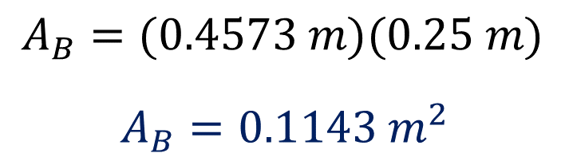

Resulta aproximadamente igual a 0.1143 metros cuadrados. Con esta medida puedes continuar con el cálculo del volumen del prisma.

Procede a calcular el volumen del prisma rectangular. Los datos que se obtuvieron fueron: área de la base aproximadamente igual a 0.1143 metros cuadrados. La altura del prisma mide 1.75 metros.

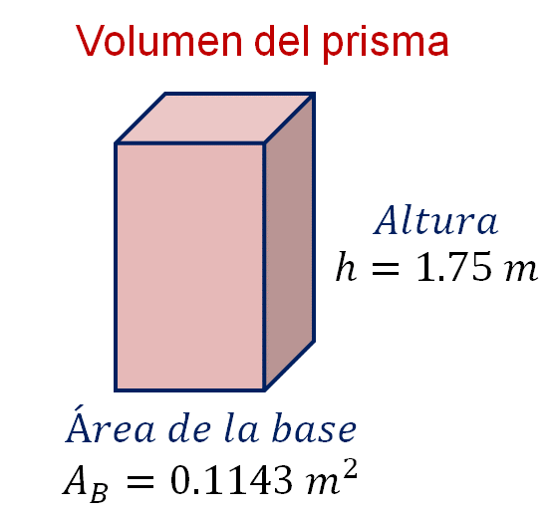

Utiliza la fórmula del volumen de un prisma y sustituye los valores en la fórmula:

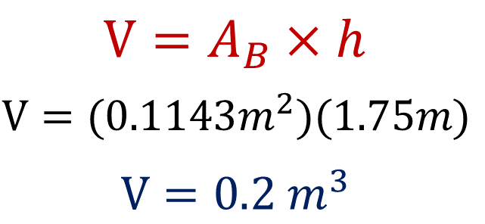

Llevando a cabo la multiplicación se obtiene el siguiente resultado: volumen aproximadamente igual a 0.2 metros cúbicos.

Ya tienes el volumen del prisma, ahora necesitas tener la masa en kilogramos. Se sabe que la masa del prisma es de 1,188 libras. ¿Qué se puede hacer para convertir las unidades de esta medida en kilogramos? Toma un momento para pensar en la respuesta a la pregunta anterior.

Continua con la conversión de las unidades de masa. El prisma tiene una masa igual a 1,188 libras y convertirás las unidades a kilogramos. Para ello, considera la equivalencia “un kilogramo es aproximadamente igual a 2.2 libras” y establece la relación proporcional.

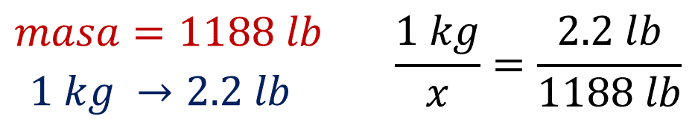

Para determinar el valor de "x", que representa la masa en kilogramos por calcular, se tiene que multiplicar 1,188 libras por un kilogramo y dividir el producto obtenido entre 2.2 libras.

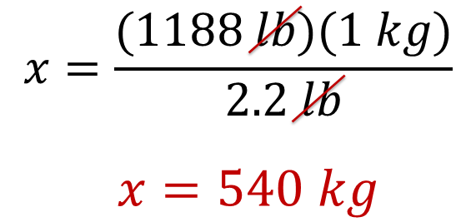

Con esto, se obtiene como resultado 540 kilogramos. Como ya tienes las unidades de masa y de volumen en el Sistema Internacional, calcularás la densidad del aluminio. La masa es igual a 540 kilogramos, el volumen igual a 0.2 metros cúbicos.

Usa la siguiente fórmula para calcular la densidad:

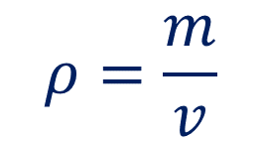

Donde:

p: es la densidad.
m: es la masa.
v: es el volumen.

Sustituyendo valores se tiene que la densidad es igual a:

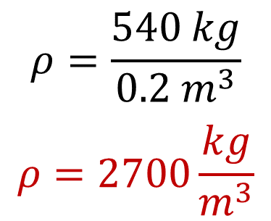

Al resolver esta división, se obtienen 2700 kilogramos sobre metros cúbicos. Esta cantidad representa la densidad del prisma de aluminio de esta situación. De esta manera, has dado solución a la segunda situación de esta sesión.

Has resuelto dos problemas utilizando maneras diferentes de realizar conversiones entre unidades del Sistema Internacional de Unidades y el Sistema Inglés.

Continúa con el siguiente problema.

Problema 3: prisma cuadrangular

En una empresa se quiere colocar un contenedor con una capacidad de 1,000 galones. Se tiene una base cuadrada donde se puede colocar el contenedor en forma de prisma cuadrangular con 80 centímetros por lado.

La altura del lugar donde se quiere colocar el contenedor es de 5 metros, por lo que se necesita saber la altura del prisma para determinar si es posible colocarlo en ese lugar.

¿Se podrá colocar el contenedor en ese espacio?

Anota en tu cuaderno una estrategia que te permita resolver este problema y contesta las siguientes preguntas:

¿Cómo calcularías la altura del prisma?
¿Qué despejes realizarías para poder calcular la altura del prisma?
¿Qué equivalencias utilizaras?

Como el dato con el que se debe comparar la altura del prisma está dado en metros, entonces una manera de iniciar la resolución de este problema es convertir la medida de los lados de la base, que está dada en centímetros a metros.

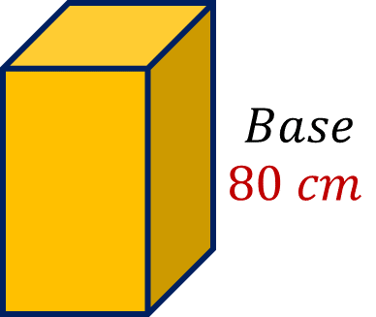

Entonces, convertirás 80 centímetros del lado de la base a metros. Un metro es igual a 100 centímetros. A partir de esta equivalencia se puede establecer la relación proporcional.

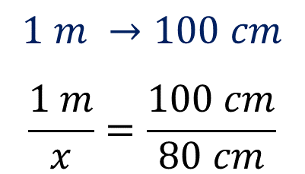

Para determinar el valor de "x", que representa la medida de los lados de la base en metros, multiplica 80 centímetros por un metro y divide el resultado obtenido entre 100 centímetros. De esta forma, se pueden simplificar las unidades de medida comunes, en este caso, los centímetros que se encuentran en el numerador con los centímetros del denominador.

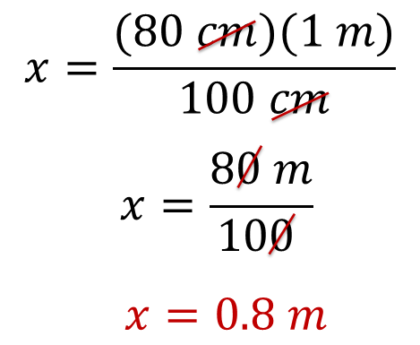

Se obtiene como resultado 0.8 metros. Ahora, reflexiona en la siguiente pregunta: ¿habrá otra manera de convertir 80 centímetros a metros?

Ya que tienes la medida de los lados de la base en metros, puedes continuar calculando su área. Como la base del prisma es cuadrada se utiliza la siguiente fórmula:

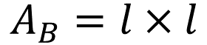

Donde:

A: representa el valor del área de la base.
l: representa la medida del lado del cuadrado.

Al sustituir los valores en la fórmula se tiene:

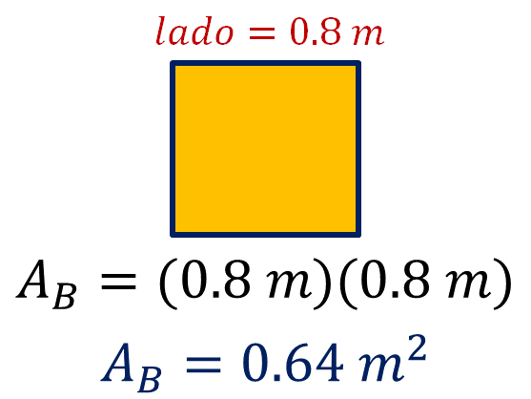

Lo que resulta aproximadamente igual a 0.64 metros cuadrados.

Ya calculaste el área de la base del prisma. Ahora, ¿qué se puede hacer para continuar con la resolución de este problema? Piensa un momento y anota lo que consideras que se puede realizar para continuar.

Continúa con la conversión de la cantidad de galones a metros cúbicos, como lo solicita el problema. Por un lado, un galón es igual a 3.785 litros, por otro, 1 litro es igual a 1 decímetro cúbico. Entonces, se puede considerar que un galón es equivalente a 3.785 decímetros cúbicos.

Un decímetro cúbico es la milésima parte de un metro cúbico. Entonces, 3.785 decímetros cúbicos son equivalentes a 0.003785 metros cúbicos. Por lo tanto, 1 galón equivale a 0.003785 metros cúbicos aproximadamente.

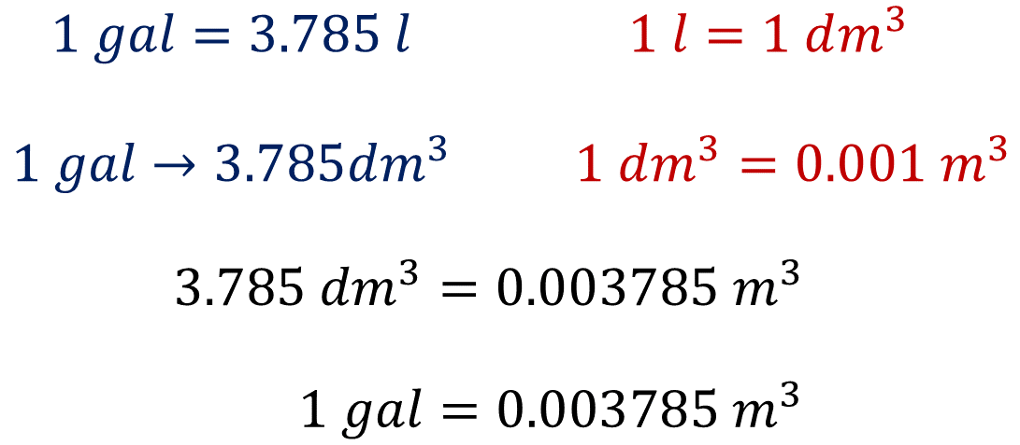

La capacidad del contenedor es de 1,000 galones y como anteriormente se obtuvo que un galón es equivalente a 0.003785 metros cúbicos, entonces se puede establecer la siguiente relación proporcional.

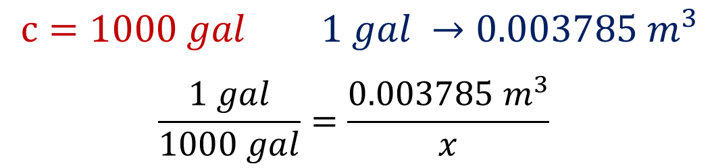

Para determinar el valor de "x", que representa la cantidad de metros cúbicos por calcular, multiplica 1000 galones por 0.003785 metros cúbicos. Posteriormente, divide este producto entre un galón.

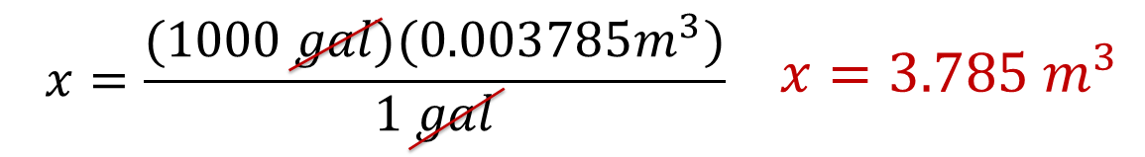

Se obtiene como resultado 3.785 metros cúbicos. Esta cantidad representa, aproximadamente, el volumen del contenedor.

Ya puedes calcular la altura del prisma cuadrangular porque el área de la base y el volumen ya tienen sus medidas en unidades del sistema internacional.

Se tiene que el área de la base mide 0.64 metros cuadrados y el volumen tiene un valor de 3.785 metros cúbicos.

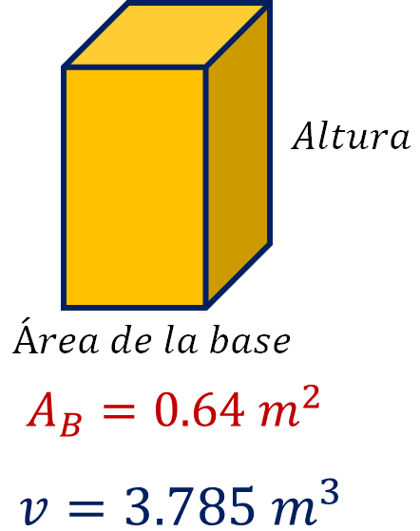

Utiliza la fórmula:

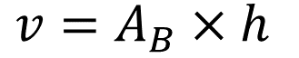

En donde "v" representa el valor del volumen del prisma, A subíndice B representa el valor del área de la base y h representa el valor de la altura, que permite calcular el volumen del prisma. Ahora, despeja la literal "h".

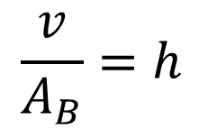

Sustituye los valores en el despeje.

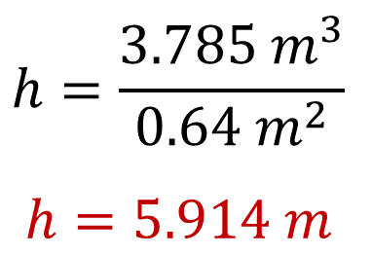

Así se obtiene que la medida de la altura es igual 5.914, donde se simplificaron los metros cúbicos del numerador con los metros cuadrados en el denominador, obteniendo metros. Por lo tanto, la altura del contenedor debe medir aproximadamente 5.914 metros.

Con esta medida puedes dar respuesta a la pregunta del problema en la que se cuestiona si el contenedor puede ser ubicado en un lugar que tiene 5 metros de altura.

Ese contenedor no puede ser colocado en el espacio que se tiene porque la altura del contenedor es de 5.914 metros, que es mayor a la altura del lugar donde se pensaba colocarlo. Has dado respuesta a la tercera situación problemática.

En esta sesión, resolviste algunas situaciones que implican conversiones entre unidades de masa y capacidad del Sistema Inglés y del Sistema Internacional de Medidas.

El reto del hoy:

Resuelve algunos de los problemas o ejercicios sobre conversiones de unidades de masa y capacidad del Sistema Inglés y del Sistema Internacional, de tu libro de texto de Matemáticas de segundo grado.

¡Buen trabajo!

Gracias por tu esfuerzo.

Para saber más:
Lecturas

https://libros.conaliteg.gob.mx/secundaria.html

